**چکیده**

|  |  |
| --- | --- |
| بررسی نقش نمای دوپوسته در مصرف انرژی با رویکرد استفاده از مصالح ساختمانی جدید در شهر تهران  **نسیم زمانی*1، کامران رضایی زاده مهابادی2**   1. دانشجوی کارشناسی ارشد، رشتۀ معماری ، دانشگاه ایوان کی. ms.nasim.zamani@gmail.com 2. مدرس گروه معماری،دانشکده عمران و معماری ، دانشگاه ایوان کی . k.rezaeizadeh@gmail.com | |
| **Investigating the Role of Dual-Shell Facades in Energy Consumption Using New Building Materials in Tehran**  **Nasim Zamani 1, Kamran Rezaeizadeh Mahabadi 2**   1. Faculty of civil and Architecture, University of Eyvanekey, Semnan, Iran 2. Faculty of civil and Architecture, University of Eyvanekey, Semnan, Iran | |
|  | |
|  | |
|  |  |

امروزه شناخت و به کار بردن راه حل های نوین معماری در راستای توسعه پایداری محیط و کاهش مشکلات آلودگی ناشی از مصرف انرژی های تجدید ناپذیر امری ضروری است .سیستم نمای دو پوسته که در جهت بهبود سیستم نماهای تک پوسته شفاف در برابر میل به شفافیت و ایجاد دید و منظر مناسب در ساختمانها بوجود آمد یکی از راه کارهایی است که بواسطه استفاده از باد به عنوان تهویه طبیعی از طریق مکش هوای بین دو پوسته می تواند باعث کاهش مصرف انرژی شود. ما نیز در این مقاله به دنبال کارآمدی بیشتر این سیستم با معرفی متریال مناسب در کنار شفافیت برای شرایط اقلیمی شهر تهران هستیم.

کلمات کلیدی: نمای دو پوسته، مصرف انرژی، مصالح، شرایط اقلیمی

**Abstract**

Nowadays, it is essential to recognize and apply modern architectural solutions to develop environmentally sustainable and reduce pollution problems caused using non-renewable energy .The dual-shell facade system, which was developed to improve the transparency of single-shell facade systems against the desire for transparency and to create a proper view of buildings, is one of the solutions to the use of wind as natural ventilation through the air suction between the two shells and it can reduce energy consumption .In this article, we also seek to make this system more efficient by introducing appropriate material alongside transparency for Tehran's climatic conditions.

**Key words: dual-shell facade, energy consumption, materials, climatic conditions**

**1-** مقدمه

امروزه با رشد و توسعه شهر ها و حرکت سریع آنها به سمت صنعتی شدن بسیاری از شهر های بزرگ دنیا مانند تهران با آلودگی های شدید زیست محیطی از جمله آلودگی هوا ناشی از مصرف روز افزون استفاده از سوخت های فسیلی مواجه هستند. و همانطوری که شاهد هستیم دنیا به سمتی پیش می رود که هر چه بیشتر استفاده از سوخت های فسیلی در تمام عرصه های صنعت از جمله ساخت و ساز با ارائه راهکارهای مختلف کاهش یابد . همچنین بتوان اثرات نامطلوب محیطی ناشی از آلودگی را با روش هایی مرتفع ساخت.پر واضح است که بزرگترین مشکلی که ما نیز در حال حاضر در شهر تهران با آن دست به گریبان هستیم آلودگی شدید هواست که میتواند تمام جنبه های زیست محیطی زندگی را تحت تاثیر نامطلوب خود قرار دهد.و عوامل بسیاری هم مسبب آن هستند به طوری که نمیتوان تنها یک عامل و یک صنعت را مقصر دانست و فقط از یک سو در جهت رفع آن برآمد بلکه بهتر آنست که هر کس در حیطه کاری خود برای کاهش هر چه بیشتر مصرف سوخت های فسیلی و رسیدن به محیطی پاک و در نهایت پایدار تلاش کند و چاره ای بیندیشد.

همانطوری که می دانیم نمای ساختمان به عنوان رابط بین ساختمان و محیط اطرافش همواره به عنوان یکی از مهمترین عوامل تاثیر گزار در بحث مصرف انرژی و بار سرمایشی و گرمایشی ساختمان مطرح می باشد.و در این میان نما های دو پوسته به عنوان یک پیشنهاد مناسب در جهت کاهش مصرف انرژی می تواند موثر واﻗﻊ گردد.

حال سوال اصلی در اینجا مطرح می شود که با محدودیت های ذکر شده برای شرایط آب و هوایی و زیست محیطی شهر تهران بهترین شکل استفاده از این تکنولوژی و با چه متریال و ساختاری در جهت کمک به مشکلات شهرمان میتواند مفید فایده قرار گیرد.

هدف از این مقاله معرفی عملکرد نماهای دو پوسته در ابتدا و سپس معرفی راهکارها و متریال مدرن خود تمیز شونده و کاهش دهنده آلودگی هوا که هم اکنون در جهت رسیدن به شهر پاک در دنیا مورد استفاده قرار میگیرند و معرفی نمونه های موفق جهانی و بررسی مزایا و معایب استفاده از آنها در نماهای شهری شهر تهران می باشد.

**2- نمای دو پوسته**

مطابق تعریف مؤسسۀ تحقیقات ساختمانی بلژیک، نمای دوپوسته به نمایی اطلاق می شود ک از احداث حداقل دوپوستۀ داخلی و خارجی، با فاصله ای بیست تا دویست سانتیمتری، موسوم به فضای حائل و پوستۀ خارجی که اغلب از جنس شیشه سخت شکل گرفته باشد. پوستۀ داخلی عمدتاً بخشی شیشه و بخش دیگر نمای کدر(غیرشفاف )است. همچنین این فضا را می توان به روش طبیعی یا مکانیکی تهویه کرد. [5]

چان [1] و همکاران از نمای دو پوسته به عنوان یک پوسته ی چندلایه ی شیشه ای نام می برند. پوسته ها می توانند همراه با هوابند، تهویه ی طبیعی یا مکانیکی داشته باشند. پوسته ی خارجی معمولا از یک شیشه ی ساده ی محکم وسخت شده تشکیل شده است و می تواند کاملا شیشه ای باشد.پوسته ی داخلی نیز می تواند به وسیله ی شیشه ی دوجداره عایق گردد. عرض حفره ی بین دوپوسته در دامنه ی 22 سانتیمتر تا 2 متر و یا حتی بالاتر طراحی می گردد. یک نمای دو پوسته هوابند شده، ساختمان را در مقابل گرمای تایستان و سرمای زمستان محافظت می نماید. ازسوی دیگر حرکت هوای داخل حفره و تهویه ی آن می تواند بار سرمایشی ساختمان را به میزان قابل توجهی کاهش دهد .[10]

مطابق با تعریف سافر و همکاران نمای دو پوسته نوع خاصی از انواع پوسته های ساختمانی می باشد، که پوسته ی دوم، شیشه ای شفاف در مقابل پوسته ی مرسوم ساختمان می باشد. جریان هوای میان دوپوسته می تواند بسیار حائز اهمیت باشدکه معمولا به میزان (0.8تا 1)میلی متربرثانیه است. بطور کلی، محفظه میانی جهت تهویه هوا مورد استفاده قرار می گیرد (به صورت طبیعی یا مکانیکی و مرکب)، که این امر، علاوه بر کاهش مشکل گرمای بیش از حد حفره در تابستان، جهت ذخیره انرژی در زمستان مؤثر می باشد. به اعتقاد دینگ[2] و همکاران یک نمای خارجی دو پوسته ازیک فضای میانی ویک نمای داخلی تشکیل شده است که لایه خارجی، ساختمان را در مقابل شرایط جوی محافظت نموده وآکوستیک مورد نیاز را به عنوان مانعی در برابر سروصدای محیط تأمین می نماید.سایبان ها به عنوان یک تعدیل کننده ی حرارتی، معمولا در فضای میانی (حفره) قرار می گیرند [6].

**3-** مكانیزم عملكرد نمای دوپوسته

تغییر فصول در عملکرد این نما موثر است. در طی فصل گرم هوای دمیده شده در شکاف نما، حرارت ذخیره شده در آن راخارج می سازد و از نظر تئوری دمای غشاء میانی پایین نگه داشته می شود و این امر رسانش، همرفت و تابش گرما را از سطح شیشه ی داخلی به فضای زندگی کاهش می دهد. به بیان دیگر با گرم شدن هوای داخل شکاف اثر مکش قویتر شده و هوای خنک با سرعت بیشتری به فضای داخلی نما کشیده می شود و به این ترتیب گرمای خورشید به خنک کردن نما کمک می کند. همچنین اغلب وسایل سایه انداز مانند کرکره ها در فضای دو پوست استفاده می شوند و انرژی خورشید را جذب یا منعکس می کنند. در طی فصول سرد نیز میتوان دو حالت برای عملکرد این نما در نظر گرفت. در حالت اول نما به شکل سیستم بسته ای است که هوا در آن جریان دارد به این گونه که با بستن دریچه خروجی، هوای محبوس شده در شکاف میانی به عنوان یک بافر (حائل) مانع اتلاف حرارتی میشود و تبادل حرارت بین فضای داخل ساختمان و حفره کاهش می یابد لذا هوای درون شکاف گرم شده و دمای سطح شیشه ی داخلی را گرم می کند و در نتیجه رسانش همرفت و اتلاف تابش کاهش می یابد. در حالت دوم. هوای گرم از داخل ساختمان از طریق دریچه های باز پوسته داخلی به فضای بین دو پوست وارد می شود و همان نتایج فوق حاصل می شود. [2]

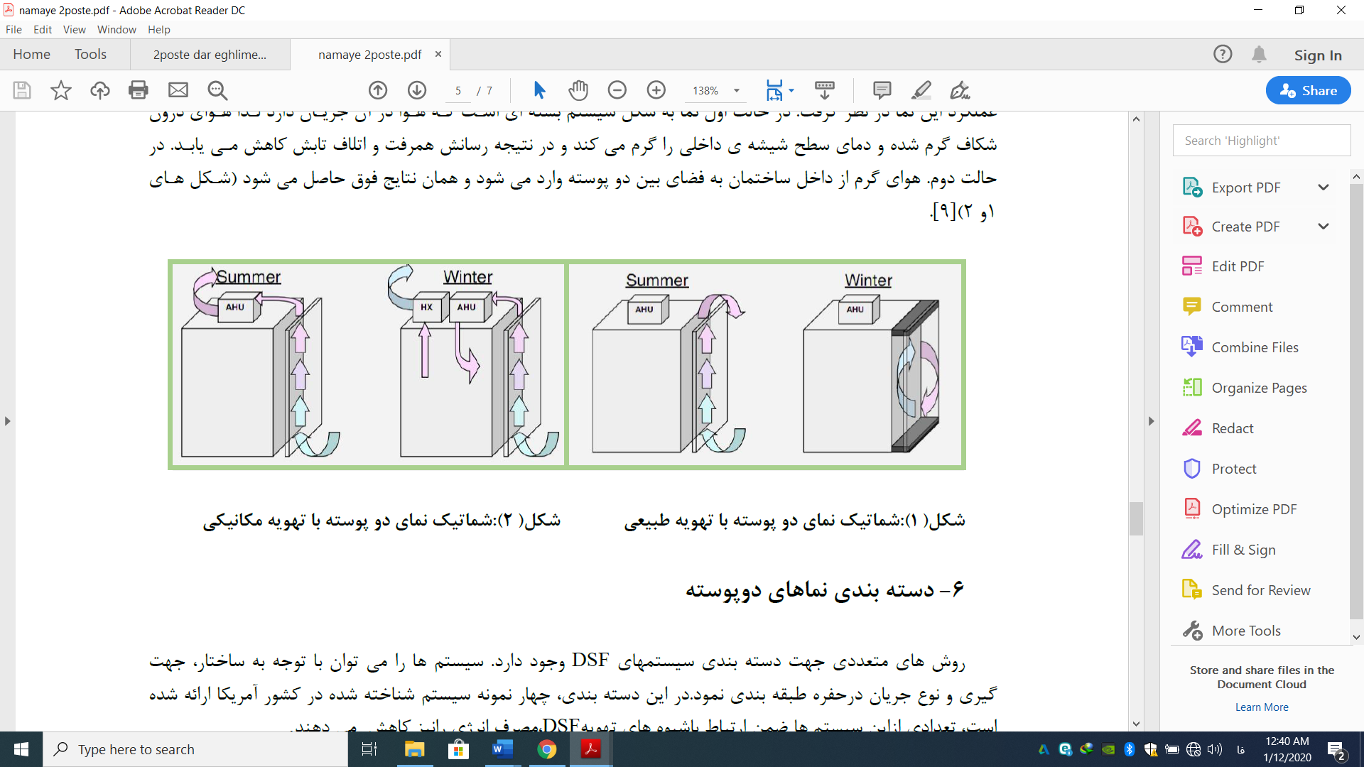

شکل1: **شماتیک نمای دو پوسته با تهویه طبیعی** شکل2: **شماتیک نمای دو پوسته با تهویه مکانیکی**[5]

**4-** نما و اقلیم شهر تهران

امروزه راهکارهاي متنوعی براي بهره گیري از نماي ساختمان به عنوان عاملی جهت صرفه جویی انرژي در حال توسعه و شکل گیري است. در این میان توجه به اقلیم ساختمان، مهمترین عامل در تعیین رفتار بهینه نماست.

در اقلیم هاي گرمی مانند بسیاري از شهرهاي کشورمان از جمله تهران، یکی از اهداف اصلی نما میبایست کاهش کسب حرارت خورشیدي در فصل گرما باشد. براي رسیدن به این هدف، راهکارهاي متنوعی مانند استفاده از سایه بانهاي داخلی و خارجی، فناوري هاي پیشرفته، نماهاي شیشه اي، سامانه هاي تهویه اي فعال و غیر فعال و نماي دوپوسته مطرح است که هر یک از این راهکارها به نحوي ما را در رسیدن به این هدف یاري میکنند. [7]

اما در شهری مثل تهران با توجه به شرایط فعلی تنها در نظر گرفتن اقلیم و شرایط آب و هوایی برای انتخاب مصالح و طراحی نما کافی و کار ساز نخواهد بود و باید تمام مشکلات موجود در محیط از جمله (آلودگی هوا ، آلودگی صوتی و دیگر آلودگی های زیست محیطی موجود) نیز در نظر گرفته شود تا در نهایت طراحی معماری منجربه دست یابی به آسایش حداکثری توام با آسیب حداقلی و نزدیک به صفر به محیط زیست شود. (نگارنده،1398)

در همین راستا پیشنهاد استفاده از شکل نما به صورت دو پوسته می تواند با وجود منطقه حائل بین دو پوسته ی نما از ساختمان در برابر آلودگیهاي صوتی، جریانهاي شدید باد، آلودگیهاي جوي و ... محافظت کند و ضمن ایجاد شرایط لازم جهت تهویه طبیعی و تهویه شبانه، منجر به کاهش مصرف انرژي ساختمان در فصول مختلف سال شود.[8]

همچنین تحلیل نتایج در یک آزمایش شبیه سازي با بررسی رفتار حرارتی نماهاي شیشه اي تک پوسته و دوپوسته در شهر تهران نشان می دهد که که ( دوپوسته ي شیشه اي جدا شده با حفره اي از هوا ) که نماي دوپوسته نامیده میشود، میتواند باعث کاهش 16الی 20 % در مصرف انرژ ي سیستم ساختمان گردد. با این حال توصیه میگردد که حتی در صورت استفاده از نماي دوپوسته، سطح نما به صورت کامل شیشه اي نباشد و بخشی از آن را با مصالح غیر شفاف پوشاند. در مجموع میتوان گفت گزینه اول نماي دوپوسته با سطح شیشهاي 70 % میتواند گزینه مناسبی به عنوان جایگزین نماهاي شیشه اي تک پوسته در شهر تهران باشد و باعث کاهش 20 % مصرف انرژي ساختمانها گردد. علاوه بر این میتوان ادعا کرد این گونه نماها در فصل سرما کارایی بهتري در صرفه جویی انرژي از خود نشان میدهند.جهت بهبود عملکرد نماهاي دوپوسته در فصل تابستان، تهویه مناسب آن امري ضروري است، زیرا در اقلیم گرم افزایش دماي حفره میانی با توجه به اثر گلخانهاي بسیار بالا خواهد بود که ممکن است باعث ایجاد شرایط عدم آسایش ساکنان شود.[3]

کنترل گرما و تابش مستقیم آفتاب با تدابیری از جمله استفاده از تجهیزات سایه اندازبه همراه استفاده از گیاه در حفره میانی، استفاده از شیشه های باز تابنده در پوسته خارجی و همچنین استفاده از صفحه سایه انداز (مشربه ) به عنوان پوسته خارجی نما به همراه سیستم دیوار پرده[3] و ... میسر می شود[4].

اما مشکل آلودگی هوا و تاثیر آن بر ظاهر نماهای شفاف و هزینه بالای تمیز نگه داشتن آنها همچنان باقیست.(نگارنده،1398)

با توجه به هزینه های زیاد تمیزکاری نماها به خصوص در ساختمان های بلند مرتبه امروزه استفاده از مصالح ساختمانی با قابلیت خود تمیز کنندگی مورد توجه خاصی قرار گرفته است. آزمایش ها و مطالعات انجام شده نشان می دهد که استفاده از کاتالیزگر نوری دی اکسید تیتانیم (TiO2) می تواند قابلیت خود تمیزکنندگی به مصالح بدهد و به خاطر پایداری شیمیایی ، غیر سمی و ارزان بودن مورد توجه بیشتری در صنعت ساختمان واقع شده است. نتایج به دست آمده حاکی از آن است که بیشترین بازده در رطوبت کم (33%) و درجه حرارت نسبتا بالا در بیشتر روزهای سال (30 درجه سانتیگراد) حاصل می شود[1].

5- تیتانیوم دی اکسید

[دی اکسید تیتانیوم](http://titaniumdioxide.ir/) ([TiO2](http://titaniumdioxide.ir/)) به زبان انگلیسی [4] که به آن [تیتانیا](http://titaniumdioxide.ir/) هم گفته می شود، یک ماده غیر آلی جامد سفیدرنگی است که در برابر حرارت پایدار ، غیر قابل اشتعال و دارای قابلیت انحلال ضعیف است و با توجه به سیستم طبقه بندی و علامت گذاری مواد شیمیایی هماهنگ جهانی ملل متحد (UN) جزء مواد خطرناک طبقه بندی نمی شود. [دی اکسید تیتانیوم](http://titaniumdioxide.ir/) ، [اکسید تیتانیوم](http://titaniumdioxide.ir/) فلزی ، به طور طبیعی در چند نوع سنگ و شن و ماسه معدنی به وجود می آید. تیتانیوم نهمین عنصر رایج در پوسته زمین محسوب می شود. [تیتانیوم دی اکسید](http://titaniumdioxide.ir/) معمولاً از لحاظ شیمیایی ، خنثی تلقی می شود.[9]

با توجه به گسترش آلودگی های محیط زیست محققان به دنبال راه هایی برای حذف این آلودگی ها و یا به حداقل رساندن آن ها هستند. بدین ترتیب از ماده ای هوشمند به نام تیتانیوم دی اکسید به عنوان ماده ای کاتالیستی استفاده می شود.به صورتی که چه نور خورشید چه نور مصنوعی وقتی به ماده ای حاوی تیتانیوم دی اکسید می تابد ، که OH تولید می کند ، مواد آلوده کننده را می شکند و از آن آب و کربن دی اکسید خارج می شود. متریال مورد استفاده در نما مانند انواع کاشی و سرامیک و شیشه که در حالت عادی سطحی آبدوست دارند بوسیله تیتانیوم دی اکسید نیمه هادی پوشیده و بهبود داده میشوند به طوری که به یک سطح بسیار آبگریز تبدیل می شوند و در این حالت اگر سطح دارای تیتانیوم توسط نور چه طبیعی و چه مصنوعی روشن باشد طی یک واکنش شیمیایی آلودگی هایی نظیر گریس، خاک و آلودگی های آلی تجزیه می شوند و به راحتی توسط آب باران شسته شده و پاک می شوند (شکل3و4). البته طبق تحقیقات اخیر این مواد علاوه بر روی مصالح شفاف در مصالح غیر شفاف و سنتی مانند بتن، ملات و گچ نیز قابل استفاده شده است. .[9]

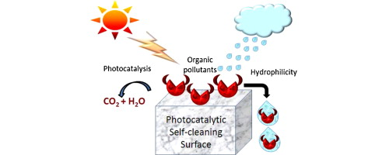

شکل3: خاصیت خود تمیز شوندگی[13]

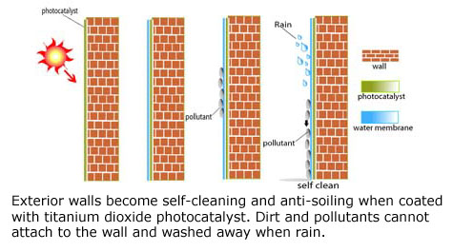

شکل4: خاصیت خود تمیز شوندگی[13]

در گذشته برای توسعه متریال به گونه ای که خود تمیز شونده شوند از خاصیت کاهش سطح تماس(آبگریز) کردن آنها استفاده میکردند و قدمت این روش برمی گردد به دوره ابداع صابون و مواد شوینده که در واقع همین مکانیزم عمل را در جهت تمیز کردن سطوح دنبال می کردند و به این خاصیت که با قابلیت خیس شدن بسیار کم در مصالح ساختمانی با انتقال ریز ساختار های گیاهی به ترکیبات آنها ایجاد میشد خاصیت نیلوفر آبی[5]گفته میشد (شکل 5) .[9]

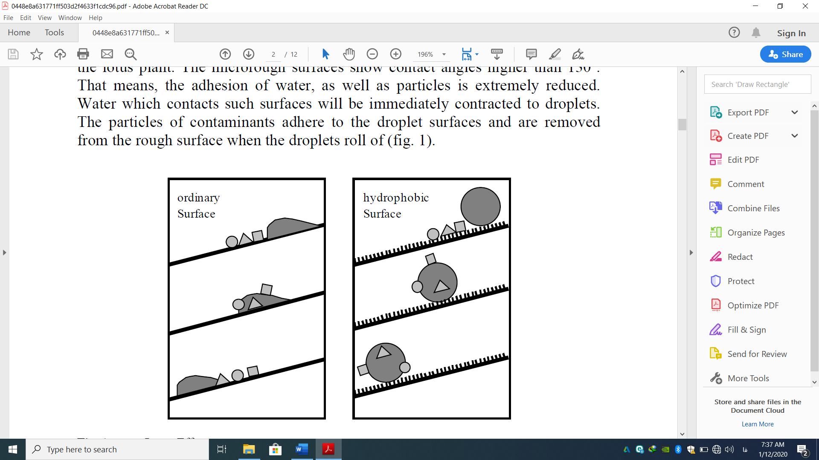

شکل5: خاصیت نیلوفر آبی[9]

اما راه جدید و مدرنی که امروزه از سوی طراحان برای ایجاد قابلیت کاهش تماس بر روی سطوح مورد استقبال واقع شده است استفاده از فیلم های نازک فعال در سطح متریال است و برای آماده سازی این لایه های نازک فیلم از اکسید فلز فعال یا سولفید ها استفاده می شود که در سالهای گذشته تیتانیوم رو کش شده مورد اقبال فراوان واقع شده. این مواد دارای خاصیت منحصر به فرد جذب(آبگریزی فوق العاده) می باشد که باعث می شود مسیر آب بر روی سطح صفحات بسیار صاف باشد .[9]

اگر نور متوقف شود رفتار فوق آبگریزی سطح تیتانیومی تا دو روز حفظ می شود و علاوه بر این تاثیر اشعه ماورابنفش بر تیتانیوم به گونه ای است که منجر به تشکیل مواد قدرتمند با قابلیت اکسیداسیون و تجزیه بسیاری از انواع باکتری ها ، مواد آلی و معدنی و...را دارد که حتی منجربه تصفیه و کاهش آلودگی هوای محیط اطراف نیز خواهد شد.(شکل6) .[9]

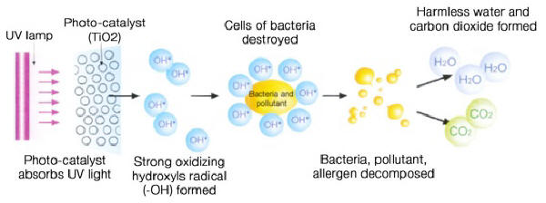

شکل 6: خاصیت تصفیه کنندگی هوا[12]

دی اکسید تیتانیوم ماده چند قابلیتی است که در حال حاضر به عنوان یک ماده فعال در رنگ و مصالح ساختمانی مورد استفاده قرار می گیرد و می تواند آلاینده ها را از هوا دور کند.شهری را تصور کنید که در آن تمام ساختمان ها به طور خودکار هوای آلوده را بدون نیاز به دستگاه های تصفیه ی هوای گران قیمت تمیز کنند به نظر می رسد این چیزی از یک دنیای آینده نگر است ، اما واقعیت این است که ماده دی اکسید تیتانیوم (TiO2) ( که در طبیعت رخ می دهد ) در حال حاضر این مبارزه با آلودگی را به واقعیت تبدیل کرده است.به عنوان مثال ، آخرین تحقیقات مستقل نشان داد که سطح اکسید نیتروژن و دی اکسید نیتروژن (NOx) در خیابان معمولی لندن بین 15 تا 38 درصد کاهش می یابد.درجه های ویژه دی اکسید تیتانیوم می تواند اکسیدهای مضر ازت را از طریق "فوتوکاتالیز" در هوا از بین ببرد - فرآیندی که در آن نور باعث افزایش واکنش شیمیایی طبیعی به نام فوتولیز می شود. فوتوکاتالیز منجر به تبدیل سریع اکسیدهای ازت به نمک های محلول نیترات بی ضرر می شود که با بارندگی از سطح یک ساختمان خارج می شود. با نقاشی ساختمانها یا استفاده از مواد از پیش ساخته حاوی این گریدهای ویژه دی اکسید تیتانیوم می توانید این واکنش را در مقیاس بزرگ ایجاد کنید[14].

سازمان بهداشت جهانی تخمین می زند هر ساله 2.4 میلیون نفر در اثر آلودگی هوا جان خود را از دست می دهند. اگر دی اکسید تیتانیوم در ساختمانها در مقیاس گسترده اعمال می شد ، شهرها می توانند از یک ابزار اضافی برای مقابله با میزان بالای آلودگی های روزانه استفاده کنند. تأثیر دی اکسید تیتانیوم به عنوان یک ماده فوتوکاتالیستی( خصوصاً در سال 2016 توسط گروه متخصصین کیفیت هوا در انگلیس )مورد توجه قرار گرفته است -. با این وجود ، پس از بررسی مستقل که تقریباً 100 مقاله منتشر شده و 12 آزمایش میدانی را مورد تجزیه و تحلیل قرار داده است ، دی اکسید تیتانیوم در حقیقت در کاهش آلاینده های مضر هنگام استفاده از فرمولاسیون های خوب فرموله شده در مناطقی که در معرض نور طبیعی کافی نیز هستند ، بسیار مؤثر است. در حالی که ما هنوز راهی برای استفاده از این تفکر به تمام مصالح ساختمانی نداریم ، تعداد بیشتری از ساختمانها در سراسر جهان از این فناوری مبتنی بر دی اکسید تیتانیوم در فرایند ساخت و ساز خود استفاده می کنند[14].

با در نظر گرفتن این یک قدم دیگر ، دانشگاه صنعتی آیندهوون روشی را برای اعمال TiO2 در روسازی ها ایجاد کرده است که آنها را به عنوان "سنگفرش های فوتوکاتالیستی" ساخته است. این مفهوم بسته به شرایط ، می تواند دود را در شهرها بین 19 تا 45 درصد کاهش دهد. [14]

دانشجویان دانشگاه کالیفرنیا ریورساید از یک مفهوم مشابه استفاده کردند اما آن را روی کاشی های سقفی به کار بردند. هر کاشی بام به سادگی با دی اکسید تیتانیوم پوشانده شده است ، و در هنگام جذب نور خورشید در طول روز ، کاشی ها آلودگی را از هوا خارج می کنند. هنگامی که روشی خاص برای استفاده معرفی می شود ، توانایی دی اکسید تیتانیوم برای حذف آلاینده ها به طور مستقیم از هوا ، فرصت بزرگی را برای مبارزه برای کاهش سطح آلودگی فراهم می کند. این امر به ویژه در شهرها که آلودگی زیادی دارند و همچنین تعداد زیادی ساختمان دارند ، بسیار مهم است.محدودیت هایی برای استفاده از دی اکسید تیتانیوم روی سطوح در مبارزه با آلودگی هوای محلی وجود دارد ، اما می توان از آن در ترکیب با سایر اقدامات استفاده کرد تا تأثیر قابل توجهی داشته باشد[14].

**6-** موزه جدید برنامه ریزی دالیان در چین[6]

موزه جدید برنامه ریزی دالیان در چین ، که توسط 10 طراح طراحی شده است ، یک مکان مدرن و درجه یک برای دفاتر و نمایشگاه ها در قلب منطقه دولت است و از تعامل فرهنگی در داخل شهر حمایت می کند. طراحی واضح و روشن است که از الهامات دریایی نیز الهام گرفته شده است ، به سمبل کمال تکنولوژیکی و معماری سبز تبدیل شده است. پاکت موزه فعال بی نیاز ازهرگونه تعمیر و نگهداری است زیرا این ساختمان با استفاده از نانو پوشش کاتالیزوری دی اکسید تیتانیوم در صفحه بیرونی خود آبگریز برای خنثی کردن آلودگی هوا و از بین بردن آلودگی ها ساخته شده است. چراغهای ماوراء بنفش که توسط سلولهای فتوولتائیک تغذیه می شوند ، شب هنگام واکنش پاک کنندگی را انجام می دهند ، در حالی که چهره ای از گل شکوفه ، که نمادی مهم برای این شهر چین را شامل می شود [14].

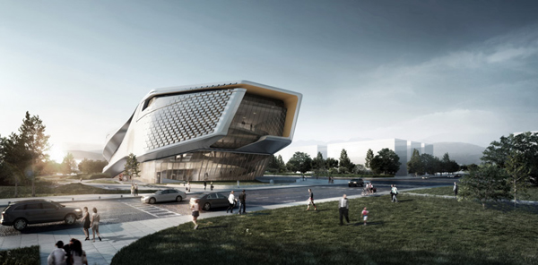

شکل 7: موزه دالیان در چین[14]

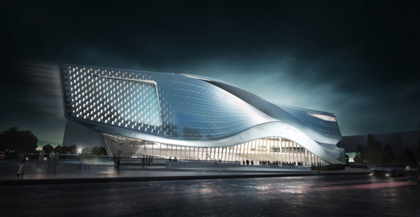

شکل:8 موزه دالیان در چین[14]

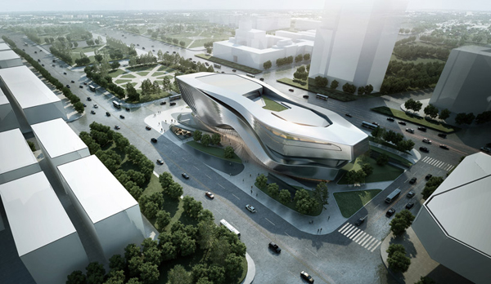

شکل9 :موزه دالیان در چین[14]

واقعیت عالی این است که این عملکرد نمایشی بدون هیچ هزینه ای به وجود می آید -. مواد افزودنی موجود در بتن این ساختمان و پوشش های نانوی به کار رفته در آن که رنگهای ساده ای در یک لایه بسیار نازک هستند اجازه ایجاد ناخالصی های آلی را نمی دهد و منجر به تصفیه هوا از اتومبیل هایی که در طبقه همکف می شوند ، می شود. [14]

**7- شعبه بانک رایفایزن سوئیس[7]**

طراح این بانک کارلوس مارتینز[8] که نه تنها با یک معماری خلاقانه بلکه با مراقبت از نیکل برای محیط طبیعی این بنا را طراحی کرده است. نمای قابل توجه توسط شبکه در هم تنیده ساخته شده از بتن ریز سفید مشخص می شود. کل ساختار بانک توسط کف پائین با دستگاههای خودپرداز پشتیبانی می شود ، که به رنگ تیره ساخته شده است و این باعث افزایش اثر نمای مش می شود.

عناصر نما از پانل های با مقاومت بالا در سیمان سفید [9]ساخته شده است. علاوه بر الیاف شیشه ای ، بتن به مخلوط بتن دی اکسید تیتانیوم اضافه شد. این رنگدانه سفید ، تحت تابش اشعه ماوراء بنفش ، فرایندهای فوتوکاتالیستی را تحریک می کند که اجازه نمی دهد ناخالصی های آلی بوجود آیند و این گونه منجر به تصفیه هوا میشوند. این به خصوص مفید است زیرا خودپردازها در طبقه پایین وجود دارد ، بنابراین نما به راحتی قابل استفاده خواهد بود ودود ناشی از اگزوز ماشین ها را خنثی میکند [11].

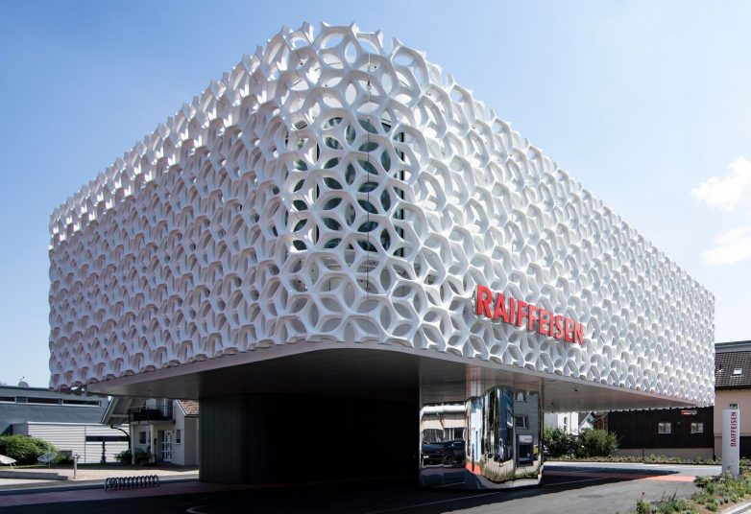

شکل 10: شعبه بانک رایفازن سوئیس[11]

**8-مزایا و معایب( استفاده ازنمای دو پوسته با استفاده از تیتانیوم دی اکسید در پوسته خارجی)**

**مزایا**

1. نمای دو پوسته باعث صرفه جویی در مصرف سوخت های فسیلی می شود.
2. این نما به دلیل داشتن حفره میانی در برابر صدا آکوستیک است
3. لایه خارجی، ساختمان را در برابر شرایط جوی از جمله وزش شدید باد و باران های اسیدی محافظت میکند.
4. استفاده از متریال تیتانیوم دی اکسید خود تمیز شونده در پوسته خارجی هزینه های نگه داری از نما را کاهش می دهد.
5. استفاده از تیتانیوم دی اکسید علاوه بر قابلیت خود پاک کنندگی موجب تصفیه هوای محیط اطراف خود می شود .

**معایب**

1. استفاده از نمای دوپوسته مقداری از سطح اشغال مفید ساختمان را به خود اختصاص می دهد.
2. در صورت در نظر نگرفتن تمهیدات لازم و دقیق ممکن است در مواقع آتش سوزی بحران ایجاد کند.
3. تکنولوژی تولید و استفاده از تیتانیوم دی اکسید در مصالح ساختمانی هنوز در کشور ما بومی گزینی نشده است در نتیجه واردات این مواد از خارج از کشور ممکن است از نظر اقتصادی مقرون به صرفه نباشد.

**9-نتیجه گیری**

معماری ایران در گذشته بیشتر از هر موضوعی متوجه هماهنگی با بوم و اقلیم و استفاده از انرژی های تجدید پذیر و تهویه طبیعی برای سرمایش و گرمایش ساختمان ها بوده است. و اکنون جای تاسف و نگرانیست که این سرعت روز افزون به سمت صنعتی شدن ما را از این مهم غافل ساخت و اکنون شاهد مشکلات فراوان زیست محیطی هستیم که این غفلت و بی توجهی نسبت به طبیعت برایمان به بار آورده است. پس باید سعی و تلاشمان را به کار گیریم تا هر چه بیشتر بتوانیم صنعت و تولیداتمان را در هر زمینه ای با محیط همسو کنیم و استفاده از سوخت های فسیلی را کاهش دهیم.

موارد ذکر شده در تحقیق فوق قدم کوچکی است که در زمینه ی نمای ساختمان برای رسیدن به پایداری میتوان برداشت و برگرفته از روش هایی است که هم اکنون در دنیا در این راه مورد استفاده قرار میگیرند و مطرح هستند تا با استفاده از قابلیت تهویه طبیعی در نمای دو پوسته ،در کنار لذت بردن از نمای شفاف و مدرنیته بتوان هر چه کمتر از انرژی های تجدید ناپذیر استفاده کرد و با به کار گیری مواد و مصالح طبیعی مانند تیتانیوم دی اکسید که قابلیت خود پاک کنندگی و تصفیه کنندگی هوا را دارند بتوان حتی یک گام از تخریب نکردن طبیعت جلوتر رفت و حلالی برای مشکلات بوجود آمده شد و چه بسیار که توجه به این مسئله مهم در شرایط کنونی شهر تهران لازم و ضروری است.

**10-منابع**

1. زارع, محمدرضا؛ مسعود معینی و نیما شکراللهی، به کارگیری دی اکسید تیتانیم در مصالح ساختمانی با قابلیت خود تمیز کنندگی، دومین کنفرانس ملی مصالح و سازه های نوین در مهندسی عمران، اصفهان، دانشگاه اصفهان،۱۳۹۲
2. سعادتی نسب، م. ذوالفقاری،ع. نوروزی ،الف.، مصلحی،ح ، تحلیل تاثیرات استفاده از نمای دو پوسته به عنوان راهکاری بر نگهداشت انرژی درساختمان های مسکونی ایران با استفاده از نرم افزار دیزاین بیلد،سومین کنفرانس بین المللی رویکردهای نوین درنگهداشت انرژی،1395
3. قنبران،حسین پور، بررسی رفتار حرارتی نماهاي دوپوسته در اقلیم شهر تهران،دانشگاه شهید رجائی تهران،1392
4. لعبت نیما ، فاطمه درخشانیان ، محمد علی آبادی ،بکارگیری نمای دو پوسته در راستای پایداری ساختمانهای بلند مرتبه در اقلیم گرم،دانشگاه شیراز،1397
5. نوری وند، نمای دوپوسته تدبیری هوشمندانه درجهت نیل به اهداف معماری پایدار،دانشگاه آزاد تبریز،1397
6. Ding, W., et al., , Natural ventilation performance of a double-skin facade with a solar chimney, Energy and Buildings, vol. 37, 2005
7. Hamza, N. (2008). Double versus single skin facades in hot arid areas. *Energy and buildings*, 240-248.
8. Hien, W. N. 2005. “Effect of glazed façade on energy consumption, thermal comfort and condensation for a typicaloffice building in Singapore”. Energy and buildings. 37. Pp 563-572
9. Roland Benedix1,Frank Dehn2,Jana Quaas, Marko Orgass3.Application of Titanium Dioxide Photocatalysis to Create Self-Cleaning Building Materials.2015
10. Yellamraju, V. Office for Façades Skin Double of Design and Evaluation.University M&A, Texas, Thesis Architecture of Master , Climates Hot in Buildings,2004
11. http://[www.raiffeisen.ch](http://www.raiffeisen.ch)
12. http:// www.greenmillennium.com
13. http://www.plantsearchonline.com
14. http://[www.archdaily.com](http://www.archdaily.com),( irina vinnitskaya,2012)

1. Chun
2. Ding
3. curtain wall
4. [Titanium Dioxide](http://titaniumdioxide.ir/en) 
5. Lotus Effect
6. New [Dalian](http://www.evolo.us/architecture/dalian-library-architects-collective/) Planning Museum in China
7. Raiffeisen Oberes Rheintal Bank
8. Calors Martinez Architects
9. Dyckerhoff FlowStone